Pionier für eine neue andere Schule
Landeshauptmann Dr. Erwin Pröll überreicht das Großes Ehrenzeichen für Verdienste um das Bundesland Niederösterreich an Hofrat Direktor Mag. Johann Zechner. 25 Jahre – HLUW Yspertal wurden von ihm stark geprägt.

St. Pölten, Yspertal – Im Rahmen eines Festaktes im Landhaus verlieh Landeshauptmann Dr. Erwin Pröll am Dienstag, 9. Dezember 2014 hohe Auszeichnungen und überbrachte Glückwünsche an verdiente Niederösterreicher. Dabei wurde Hofrat Direktor Mag. Johann Zechner, Mitbegründer und Direktor der Höheren Lehranstalt für Umwelt und Wirtschaft mit Sitz im Yspertal, das „Große Ehrenzeichen für Verdienste um das Bundesland Niederösterreich“ verliehen.
Natur, Wirtschaft und Nachhaltigkeit praktisch erfahren
Der „Direktor aus Berufung“ setzte seine Idee einer Höheren Schule durch das Verfassen eines unikaten Lehrplanes, welcher den Fokus auf Natur, Wirtschaft und Nachhaltigkeit mit neuen Unterrichtsmethoden legt. Mit kräftige Unterstützung des Yspertaler Bürgermeisters LAbg. Karl Moser und des Zisterzienserstiftes Zwettl als Schulerhalter wird dieser Lehrplan seit 25 Jahren verbessert und umgesetzt. Seit der ersten Reife- und Diplomprüfung (1995) werden an der HLUW Yspertal junge Leute für „Green jobs“ ausgebildet, bis dato stehen der Wirtschaft 1275 Absolventinnen und Absolventen zur Verfügung.
Samstag, 17. Jänner 2015 - Tag der offenen Tür
Am Samstag, 17. Jänner 2015 von 9.00 bis 16.00 Uhr findet der zweite „Tag der offenen Tür“ statt. Was vor 25 Jahren klein begonnen hat, hat sich zu einer führenden Ausbildungsinstitution in Europa entwickelt. Über 1200 Absolventinnen und Absolventen haben die Schule aus dem Waldviertel bereits erfolgreich verlassen und stellen ihre Frau bzw. ihren Mann in der Wirtschaft. Informationen über die Ausbildungsmöglichkeiten an der HLUW Yspertal erhalten Sie auch unter http://www.hluwyspertal.ac.at oder per Telefon unter 07415/7249.
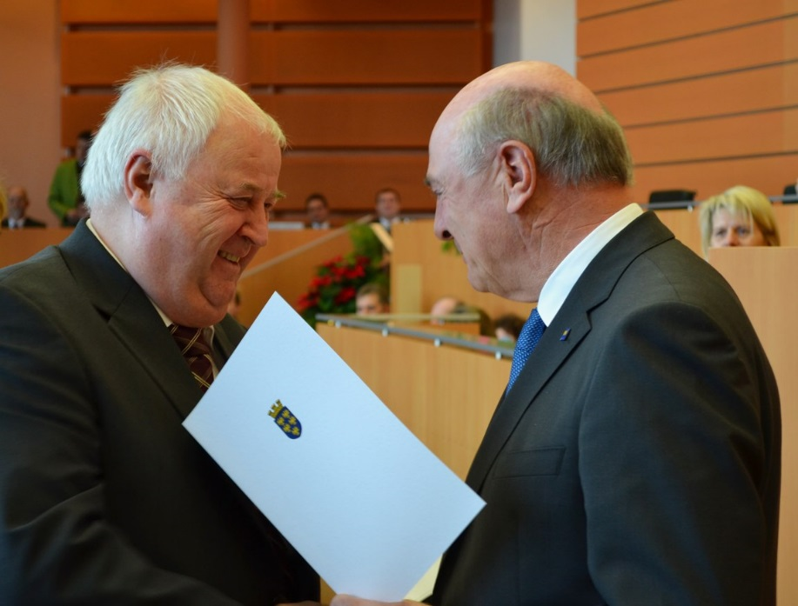
Großes Ehrenzeichen für Verdienste um das Bundesland Niederösterreich - Landeshauptmann Dr. Erwin Pröll überreichte Hofrat Direktor Mag. Johann Zechner am 9. Dezember 2014 die hohe Auszeichnung des Landes Niederösterreich. Foto: HLUW Yspertal

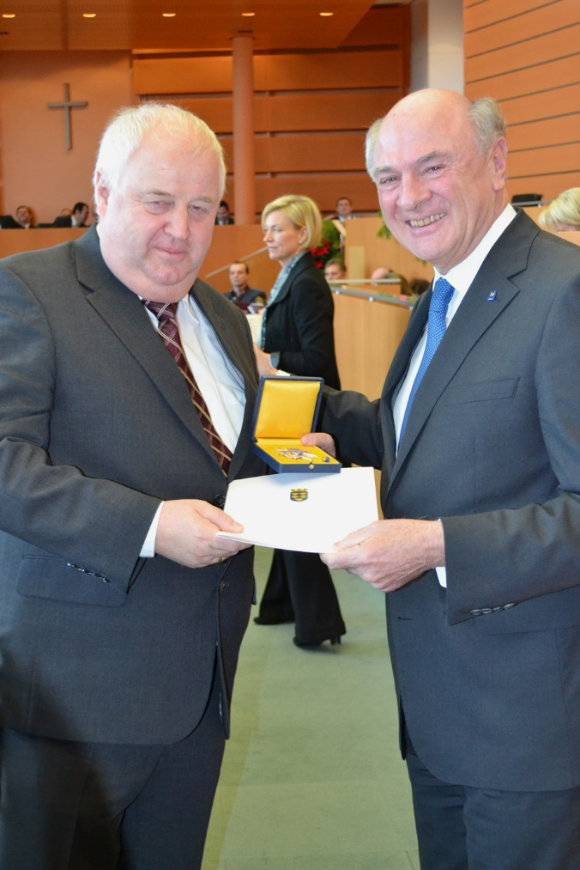
Großes Ehrenzeichen für Verdienste um das Bundesland Niederösterreich - Landeshauptmann Dr. Erwin Pröll überreichte Hofrat Direktor Mag. Johann Zechner am 9. Dezember 2014 die hohe Auszeichnung des Landes Niederösterreich. Foto: HLUW Yspertal

